МБОУ «Средняя общеобразовательная школа №132 с углубленным изучением иностранных языков» Ново-Савиновского района г. Казани

V Республиканский конкурс творчества «Сохраним планету своими руками»

Проект: «Я сделаю все возможное»

Выполнил:
Ученица 3 «В» класса
Ахметшина Самира Айратовна

2023 год

Содержание

№ | Тема | Страница
1 | Человек-часть природы. | 3
2 | Берегите подснежники! | 4
3 | Добрые крышечки. | 5
4 | Эко-сумки. | 5
5 | Сдай макулатуру-спаси дерево. | 6
6 | Эко-привычки | 6
7 | Молодежное движение «Будет чисто в Татарстане» | 7

Человек-часть природы

Человек и окружающая его природная среда неразрывно связаны между собой. Мы очень зависим от окружающего нас мира. Еще раньше было мнение, что человек - царь природы, ее хозяин. Но сегодня этого нельзя утверждать! Мы – всего лишь маленькая частица в мире, мы -не цари, мы –не хозяева природы!
Взаимосвязь человека с природой может быть налажен только тогда, когда мы уважительно и бережно относимся к ее дарам. Мы, люди, должны быть единым целым с окружающей средой, поэтому необходимо нести ответственность за свои действия и оценивать их последствия.
Мы обязаны природе. Она дает нам воздух, воду, свет и пищу. И только от людей зависит, как мы сможем все это сохранить и передать будущему поколению. Наша окружающая среда не может бесконечно удовлетворять все потребности и капризы людей, особенно если люди ничего не будут давать взамен. Поэтому человек обязан заботиться и охранять природу, грамотно использовать все ресурсы без вреда для природы.
К сожалению, от непродуманных поступков и действий людей природа терпит огромный ущерб. А таким образом мы не только вредим природе, но и загоняем себя в ловушку.
Но сегодня в мире происходят и позитивные отношения людей к природе. Создаются национальные парки и заповедники, что помогает сохранить от исчезновения редкие виды животных и растений. Увеличиваются активисты экологических движений.

А можем ли мы, дети, повлиять на то, чтобы окружающая среда стала лучше? Я уверен, что можем. Но для этого мало просто любить природу, окружающую среду. Необходимо действовать!!!
«Рациональное управление отходами» -это одно из важных и правильных решений в взаимосвязи с окружающей средой. Есть несколько направлений, которые очень помогают для сохранения окружающей среды, которые я использую в своей жизни.

«Берегите подснежники»

Все мы – дети Природы. И с малых лет человек должен познавать ее и непременно учиться любить, оберегать, разумно использовать, быть действительно созидающей, а не губительной частью мира.
Я не могу пройти мимо людей, которые в подземных переходах продают первоцветы. Вместе с мамой и сестренкой мы изготавливаем листовки под названием «Берегите подснежники!» и раздаем прохожим, призывая не рвать их, а тем более не покупать у людей, которые губят нашу природу.
Все хорошее в людях - из детства!
Как истоки добра побудить?
Прикоснуться к природе всем сердцем:
Удивиться, узнать, полюбить!
Я хочу, чтоб земля расцветала,
И росли как цветы малыши,
Чтоб для них экология стала -
Не наукой, а частью души!

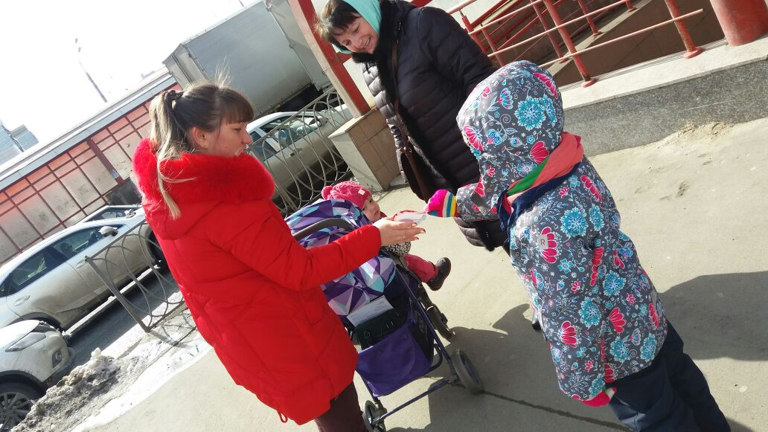

Добрые крышечки
Пластиковые крышечки… Казалось бы крышечки и крышечки, кинули в мусорное ведро и все! Но нет! Оказывается их просто можно собирать и сдавать в пункт приема крышечек. Такие акции часто проводят в нашей школе. И уже у нас это вошло в привычный образ жизни. Мы дома собираем крышечки, а когда в школе очередная акция, с удовольствием несу в школу. Собранные крышечки передаются благотворительному фонду «Первый шаг». Фонд отправляет их на завод для переработки вторсырья. А на полученные деньги приобретают коляску для детей-инвалидов. Таким образом, даже собирая обычные крышечки, мы можем сделать два добрых дела. Мы помогаем детям-инвалидам, которым приобретают коляску и помогаем нашей планете. Разве это не рациональное управление отходами? Разве это сложно? А моя мама еще любит использовать эти крышечки в своей работе с детьми. Из них можно изготовить много различных дидактических игр, которые очень хорошо помогают развиваться детям.
Вообще сегодня люди уже более сознательнее и ответственнее относятся к природе: отказываются от полиэтиленовых пакетов, сортируют мусор. Ведь самая простая причина, почему люди не разделяют отходы, это простая лень.
Но если пластик не перерабатывать, то он разлагается до 100 лет и приносит угрозу нашей экологии.

Эко-сумки
Экологи уже давно бьют тревогу, так как ситуация с пластиковым мусором становится просто ужасающей и грозит тотальным загрязнением окружающей среды. Никому не нравится вид разбросанных пластиковых пакетов, висящих на деревьях, плавающих в воде и лежащих на берегах водоемов. Отказ от полиэтиленовых пакетов в пользу эко-сумок – это первый шаг в борьбе за экологическое здоровье города. В нашей семье также используются исключительно эко-сумки.

Сдай макулатуру-спаси дерево!
Задумывались ли вы когда-нибудь сколько «ненужной» бумаги мы выбрасываем просто так? Обратите внимание, сколько бумаги мы ежедневно выкидываем в мусорное ведро: это не только прочитанные газеты и журналы, но и бумажный спам, который падает в наши почтовые ящики, и магазинные чеки, пакеты и обертки, а также коробочки от лекарств и еще много-много всего прочего. К счастью, бумага — это биоразлагаемый материал. То есть, попав на свалку, она просто со временем исчезнет без следа и не нанесет никакого вреда окружающей среде в отличие от, к примеру, батареек. Как я уже писал, в нашей семье считается нормой, что мы отдельно собираем крышечки. А еще у нас есть коробочка, куда мы собираем макулатуру, вплоть до чеков из магазина и билетов от транспорта. А уже собранную макулатуру, упаковав, с радостью несу в школу. И иду с чувством гордости, потому что понимаю, что может быть я и делаю капельку важного, но если собрать все эти капли вместе, то получится река.

Эко-привычки

Экологии можно помогать не только сажая деревья, сортируя мусор и устраивая субботники. Соблюдая на регулярной основе простые правила поведения в быту, которые, со временем, перерастут в привычку мы сможем помочь окружающей среде почти не меняя свой обычный распорядок дня. Я наткнулся на буклетик, который мама принесла с работы, где были прописаны эко-привычки и инструкции. Там было много интересного: как можно научиться экономить воду, электроэнергию, питаться экологично, перейти на экологически безопасные чистящие средства, беречь деревья, избавиться от лишнего пластика, подарить вещам вторую жизнь и многое другое. Может быть не все, но я очень стараюсь действовать по этим правилам, эко-привычкам.

Молодежное экологическое движение
«Будет чисто в Татарстане»
В Казани есть молодежное экологическое движение «Будет чисто в Татарстане». Я стараюсь принимать участие в различных мероприятиях экологического направления. Одно из мероприятий был палаточный лагерь «Экологическая кругосветка», где прошел Фестиваль народов мира. Мы познакомились с историей развития движения в России и Татарстане, встречались с научными деятелями в области экологии, узнали много интересного о сборе мусора и истории юннатского движения. Но самое важное-мы ходили на очистку озера Изумрудное. Мы собрали много мешков мусора.

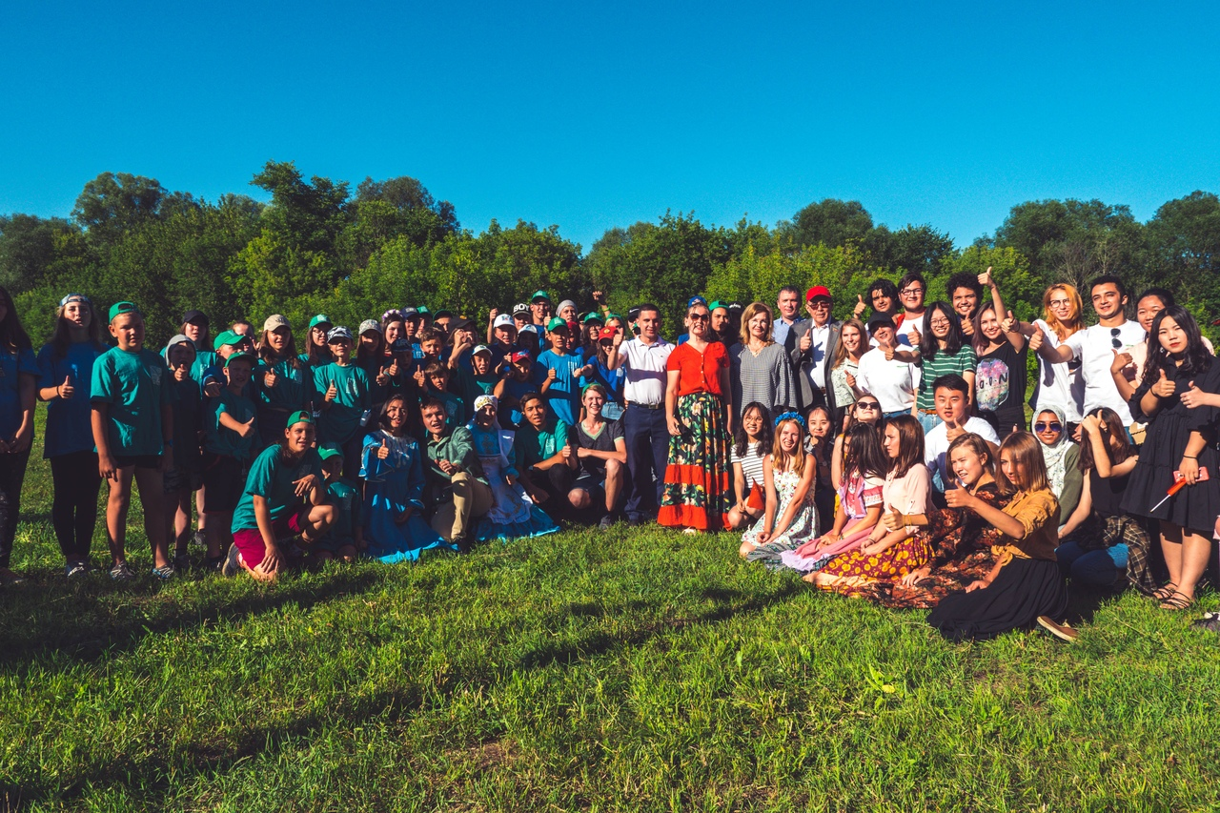

Хочется сказать, что если мы начнем с самого малого, начнем с воспитания себя, у нас все получится и окружающая среда нам ответит добром.

Каждый из нас - капелька добра,
и только вместе - мы река!

